МИНИСТЕРСТВО НАУКИ и высшего образования

**РОССИЙСКОЙ ФЕДЕРАЦИИ**

Федеральное государственное автономное образовательное учреждение

высшего образования

«Санкт-Петербургский политехнический университет Петра Великого»

(ФГАОУ ВО «СПбПУ»)

**Институт среднего профессионального образования**

**Отчёт по Лабораторной работе № 1**

**по учебной дисциплине «МДК: Внедрение компьютерных систем»**

**Тема: «GUI»**

Выполнил студент специальности 09.02.07

Информационные системы и программирование

Курс № 2 Группа №22919/21

*Антонов Даниил Александрович*

Преподаватель: Иванова Дарья Васильевна

Санкт-Петербург,

2024

**Содержание**

1. Титульный лист
2. Цель работы
3. Список функционала с ранжированием
4. Сценарий работы
5. Навигационная схема (карта навигации)
6. Макеты графического интерфейса пользователя
7. Описание элементов управления по таблице 1
8. Три доказательства
9. Выводы

**Цель работы**: познакомиться с основными элементами управления (виджетами) и приобрести навыки проектирования графического интерфейса пользователя.

**Функционал сайта “Подготовка без стресса”**

1. Чтение лекций
2. Выполнение практических работ
3. Просмотр результатов и оценок
4. Экзаменационные вопросы
5. Выставление оценок (Преподаватель)
6. Отправка заявки на доступ к администрированию
7. Утверждение сроков выполнения (Преподаватель)
8. Контактная информация
9. Просмотр статистики по группам (Преподаватель)
10. Обращения в поддержку
11. Удалить / Добавить пользователя (Администратор)
12. Изменить / Добавить лекцию (Администратор)
13. Авторизация пользователя

**Сценарий потребностей пользователя**

На сайте есть 3 уровня доступа, 2 из которых – пользовательские (студент и преподаватель). Для пользования сайтом необходимо авторизоваться. Крупная кнопка авторизации находится на главной странице сайта.

Студенту может потребоваться просмотр и чтение лекций, выполнение тестов и работ, просмотр экзаменационных вопросов и билетов, а также своих результатов и оценок. Соответственно, весь вышеперечисленный функционал стоит разместить на один макет.

**Навигационная схема**



*Схема 1 – Карта навигации сайта “Подготовка без стресса”*

**Макеты GUI и Описание элементов управления**

Главная страница (Уровень доступа: «Студент»)

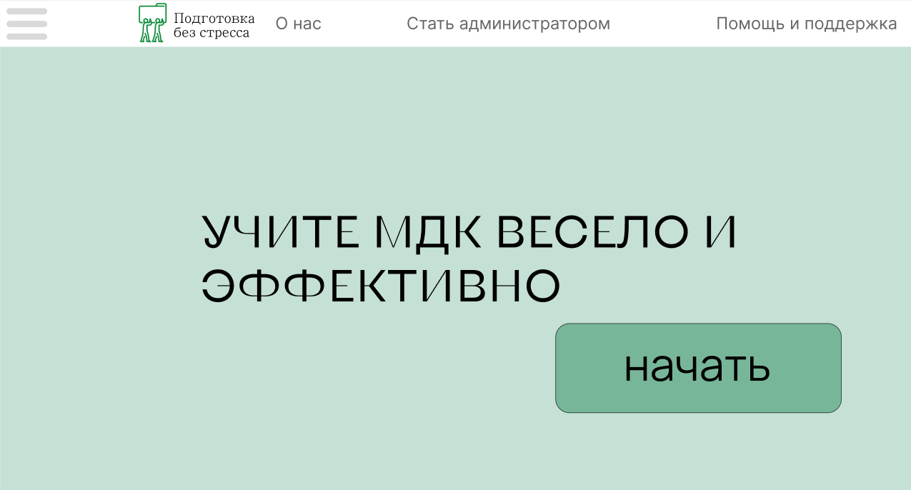

*Рисунок 1 – Макет страницы “Главная страница”*

|  |  |  |  |  |
| --- | --- | --- | --- | --- |
| **Название поля** | **Тип** | **Условия видимости** | **Условия доступности** | **Описание** |
| Меню | Выпадающий список | Виден всем | Доступен всем | Доступ к разделам: Лекций, Практических работ, Результатов и Экзаменационных вопросов. |
| Логотип | Ссылка | Обновляет главную страницу |
| Начать | Кнопка | Переход на «Вход в систему» |
| О нас | Ссылка | Ссылка на страницу с информацией |
| Стать администратором | Ссылка | Ссылка на форму для отправки заявки на администратора |
| Помощь и поддержка | Ссылка | Ссылка на раздел поддержки |

*Таблица 1 – Описание элементов управления для макета “Главная страница”*

Помощь и поддержка (Уровень доступа: “Студент”)

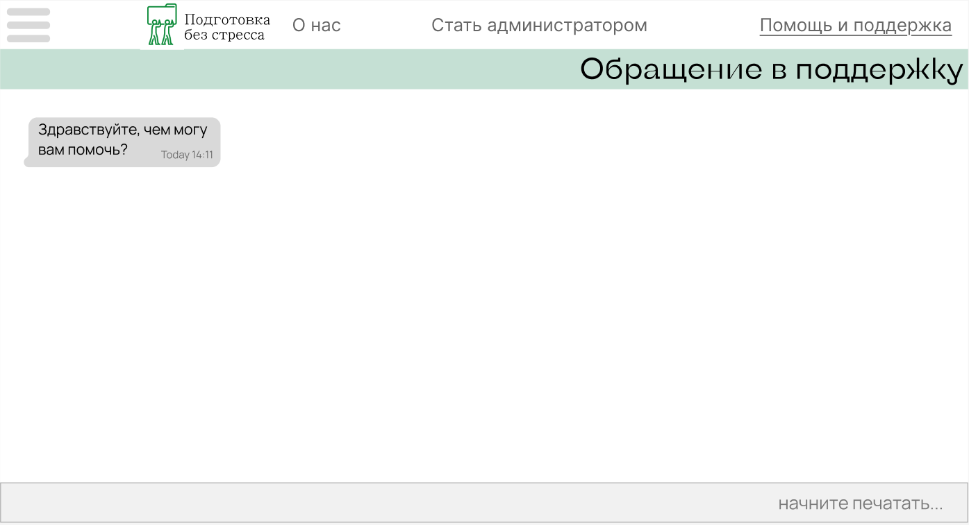

*Рисунок 2 – Макет страницы “Помощь и поддержка”*

|  |  |  |  |  |
| --- | --- | --- | --- | --- |
| **Название поля** | **Тип** | **Условия видимости** | **Условия доступности** | **Описание** |
| Меню | Выпадающий список | Виден всем | Доступен всем | Доступ к разделам: Лекций, Практических работ, Результатов и Экзаменационных вопросов. |
| Логотип | Ссылка | Главная страница |
| О нас | Ссылка | Ссылка на страницу с информацией |
| Стать администратором | Ссылка | Ссылка на форму для отправки заявки на администратора |
| Помощь и поддержка | Ссылка | Ссылка на раздел поддержки |
| Начните печатать | Текстовое поле | Пользователь может написать обращение в поддержку |

*Таблица 2 – Описание элементов управления для макета “Помощь и поддержка”*

Лекции (Уровень доступа: “Студент”)

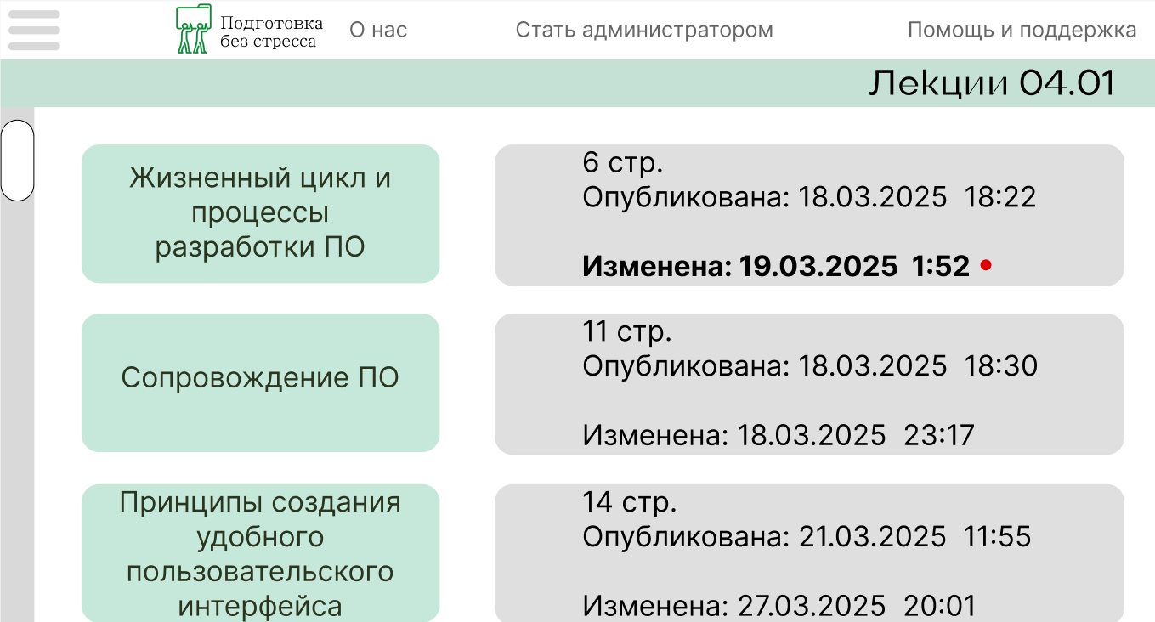

*Рисунок 3 – Макет страницы “Лекции”*

|  |  |  |  |  |
| --- | --- | --- | --- | --- |
| **Название поля** | **Тип** | **Условия видимости** | **Условия доступности** | **Описание** |
| Меню | Выпадающий список | Виден всем | Доступен всем | Доступ к разделам: Лекций, Практических работ, Результатов и Экзаменационных вопросов. |
| Логотип | Ссылка | Главная страница |
| О нас | Ссылка | Ссылка на страницу с информацией |
| Стать администратором | Ссылка | Ссылка на форму для отправки заявки на администратора |
| Помощь и поддержка | Ссылка | Ссылка на раздел поддержки |
| Жизненный цикл и процессы разработки ПО | Кнопка | Позволяет скачать файл с лекцией |
| Сопровождение ПО |
| Принципы создания удобного пользовательского интерфейса |
| Изменена 19.03.2025 1:52 | Ссылка | Просмотр изменённых позиций в документе |
| Ползунок | Ползунок |  |  | Позволяет листать список лекций |

*Таблица 3 – Описание элементов управления для макета “Лекции”*

**При создании макетов были использованы принципы, повышающие удобство интерфейса**:

1. Принцип видимости – перечисленный в сценарии потребностей пользователя функционал, созданный перед началом разработки макетов, полностью учтен и предусмотрен в макете “Главная страница” и на карте навигации. Соответственно принцип видимости реализован.
2. Принцип обратной связи – система на макете “Лекции” предоставляет информацию о дате публикации и последнего изменения файла лекций. Соответственно, принцип обратной связи реализован.
3. Принцип простоты – наиболее часто используемые операции на страницах располагаются в удобном для восприятия порядке – слева-направо сверху-вниз. В левом верхнем углу макета “Главная страница” находится выпадающий список Меню, в котором доступны самые необходимые функции (1-4 позиции в ранжированном списке функций). Сверху на навигационной панели расположен логотип для обновления страницы, информация “О нас”, а также “Помощь и поддержка” (Слева направо). По центру-справа страницы находится большая кнопка “Начать”, предназначенная для входа в систему (12 позиция в ранжированном списке функций). Соответственно, принцип простоты реализован.

**Вывод:**

В ходе практической работы я ознакомился с основными элементами управления и приобрел навыки проектирования графического интерфейса пользователя.